

PROJET PEDAGOGIQUE

PLANNING DE LA SEQUENCE N° PERIODE du au 2008/2009

NOMBRE DE SEANCES PREVUES : 5

GROUPE DE NIVEAU DE COMPETENCE : A1  A2 ☑ B1  B2 

CLASSE(S) DE : Seconde Professionnelle NOMBRE D’ELEVES :

ACTIVITE(S) LANGAGIERE(S) DOMINANTE(S) CHOISIE(S) : EE (CO, CE)

TACHE COMMUNICATIVE FINALE A REALISER :

Rédiger les différentes étapes d’une recette.

THEME / DOMAINE :
- Vivre et agir au quotidien (mode de vie, sphère privée, relations sociales…). | ☑
- Etudier et travailler (monde scolaire et universitaire, monde professionnel, mobilité). | ☑
- S’informer (institutions, société, références historiques et géographiques, medias, monde des sciences et des techniques…) et comprendre. | ❒
- Se divertir et se cultiver (fêtes et traditions, expressions artistiques, sports et loisirs…) | ❒

SUPPORTS :
- Vidéo
- Supports iconographiques (flashcards)
- Worksheets

COMPETENCES GENERALES INDIVIDUELLES (S, SF, SE, SA)
- Lexique (ingrédients, ustensiles…)
- Expression des consignes

COMPETENCES COMMUNICATIVES : (Linguistiques, Sociolinguistiques, Pragmatiques)
- contenus culturels et lexicaux (découlent des thèmes/domaines choisis) :
- British speaking countries’way of life : food

- outils phonologiques :

- outils grammaticaux (selon typologie discursive) :
Dialoguer  Décrire ☑ Raconter, relater  Expliquer  Argumenter 

SITUATION D’EVALUATION DE LA TÂCHE: INDICATEURS - CRITERES
- Maîtrise du vocabulaire,
- Correction grammaticale,
- Cohérence et cohésion,
- Maîtrise de l'orthographe,

Séquence précédente : Le royaume Uni : pays, villes, symboles, monuments et traditions.
Le présent simple formes affirmative et négative
There is / there are

Pré-requis : le présent simple et there is / there are
Video + script : http://www.videojug.com/film/how-to-make-chocolate-biscuits

Objectifs
- Lexical
  - L’alimentation
  - Les ustensiles de cuisine
  - Les verbes d’une recette
  - Les catégories alimentaires
- Grammatical
  - L’impératif positif et négatif
  - la base verbale
  - quelques mots de liaison
  - rebrassage oral présent simple forme affirmative et négative,
  - rebrassage there is / there are
- Méthodologique
  - comprendre le sens global d’une vidéo malgré les lacunes lexicales et les difficultés d’écoute
  - Comprendre une recette authentique
- Culturel
  - Les cookies américains
  - La mesure américaine (oz)
- Compétences
  - Savoir exprimer des ordres / des instructions
  - Savoir écrire un texte par ordre chronologique avec des mots de liaison
- Tâche
  - Réalisation de la recette en cuisine
  - Rédiger une autre recette

Séance 1
Lancement séquence / élucidation lexique / visionnage vidéo
Compréhension plus approfondie

Objectifs :
- être capable de repérer les ingrédients et les ustensiles nécessaires à une recette
- repérer les verbes utilisés dans une recette
- dire ce que l’on aime / pas
- dire ce qu’il y a ou n’y a pas dans une recette avec there is / there are, formes affirmative et négative

Support :
- Vidéo du site videojug
- Carte sémantique vierge
- Tableaux à remplir

Activités :
- Lancement à partir d’un questionnement prof/élèves et si possible élèves/élèves
- brainstorming rapide
- anticipation à partir de la vidéo
- trace écrite : résumé de l’anticipation
- activités de repérage de vocabulaire

Compétence(s) dominante(s): expression orale / compréhension orale

TM :
- Apprendre la TE et le vocabulaire
- Expression écrite there is / there are

Durée : 2h

Séance 2
Petite évaluation intermédiaire

Objectifs
- Evaluer la mémorisation du vocabulaire après une révision orale ensemble

Séance 3
Fait de langue

Objectifs :
- être capable de reconnaître et d’utiliser l’impératif
- être capable d’utiliser quelques mots de liaison simple pour faire un paragraphe

Supports :
- Tableau à remplir

Activités :
- rebrassage du vocabulaire et des notions
- exercices
- évaluation formative à partir de flashcards

Compétences : compréhension écrite expression écrite

TM :
- Rédaction d’un paragraphe à l’aide de mots de liaison

Durée : 1h00

Séance 4
Approfondissement du lexique de l’alimentation

Objectifs :
- réinvestissement des notions travaillées depuis le début de la séquence
- savoir donner des instructions à une tierce personne à propos de l’alimentation

Support :
- Vocabulary: les 6 catégories d’aliments

Activités :
- activité de rebrassage du vocabulaire (révision de début de cours avec flashcards)

Compétences : EE / CE

Durée : 1h00

Séance 5
Evaluation sommative



1/ Complete this map with the ingredients that you consider necessary to make chocolate biscuits

Chocolate biscuits

1/ Complete this map with the ingredients that you consider necessary to make chocolate biscuits

Chocolate biscuits

2/ Watch the beginning of the video and complete this table :

Ingredients | English word | Present in the recipe | Absent in the recipe | Quantity
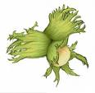  1 | Hazelnuts |  | × | ⁄
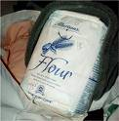  2 |  | × |  | 150 Gr
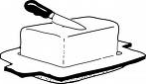
3
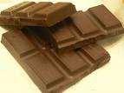
4

5
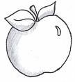
6
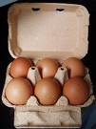
7
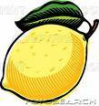
8
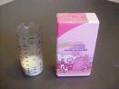
9
  10 |  |  |  | Half a teaspoon  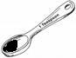

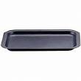  1 | 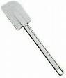  2 | 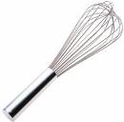  3
  4 | 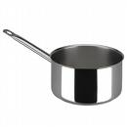  5 |   6
1 | 2 | 3
4 | 5 | 6
1 | 2 | 3
4 | 5 | 6
1 | 2 | 3
4 | 5 | 6
1 | 2 | 3
4 | 5 | 6

3/ Watch the video and glue the correct utensils:

A spoon | A rubber spatula | A whisk
A baking tray | A bowl | A saucepan

4/ Watch the video again and match the verbs with their equivalent

1 | To add | Former | To shape
2 | To fill | Laisser refroidir
3 | To cool | Mettre au frais (réfrigérateur)
4 | To cover | Ajouter
5 | To chill | Préchauffer
6 | To preheat | Remplir
7 | To shape | Couvrir

5/ Match the verbs with a synonym

1 | To begin | To cook
2 | To bake | To start
3 | To continue | To stir
4 | To mix | To carry on

6/ Watch all the video again and answer these questions in English (make complete sentences):

How many people is this recipe for? ……………………………………………………………………………………………

……………………………………………………………………………………………………………………………………….

What do you bake / heat the biscuits in? .......................................................................................................................

………………………………………………………………………………………………………………………………………….

What temperature is necessary to bake the biscuits? ......................................................................................................

…………………………………………………………………………………………………………………………………………

How many steps are there? ..........................................................................................................................................

…………………………………………………………………………………………………………………………………………

What ingredient does the cook add at the end of the recipe before serving the biscuits? ................................................

………………………………………………………………………………………………………………………………………….

Name Test 1 Date

1/ Voici quelques ingrédients utilisés dans la recette des biscuits au chocolat, complétez le tableau avec les mots en anglais :



2/ Voici quelques ustensiles utilisés dans la recette des biscuits au chocolat, complétez le tableau avec les mots en anglais

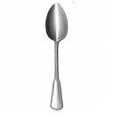

3/ Reliez les verbes ci-dessous à leur équivalent en Anglais :

To whisk |  | - Mélanger
To mix |  | - cuire
To add |  | - Mettre au frais (réfrigérateur)
To chill |  | - Fouetter
To bake |  | - Ajouter

4/ Dites en 5 lignes quels types de chocolat et d’aliments au chocolat existent et ceux que vous aimez, détestez, préferez…

7/ Here is the recipe from the video but completely mixed up, put the 7 steps in order

Combine and chill
Add the chocolate mix to the dry ingredients and combine them with a spatula. Cover it and chill for about 1.5 hr.
Shape the biscuits
When the dough is chilled, make it into small balls, dip them in the icing sugar and place them on baking tray. Repeat until all the dough is used

Continue the chocolate mixture
Add the egg to the cooled chocolate mixture and whisk until combined. Add the vanilla essence and whisk together again.
Bake and serve
Place the tray in the oven and bake for 15 minutes. When done, remove the biscuits from the oven, sprinkle them with a little icing sugar and let them cool. Arrange them on a serving plate and enjoy!
Preheat the oven
Set the oven to 170ºC (325ºF/ gas mark 3).
Begin the dough
Into a bowl, add the sugar, flour, cocoa, baking powder and salt and mix together well.

Begin the chocolate mixture
Fill the saucepan 1/3 full with water and bring it to a simmer. Put the mixing bowl on top, add the chocolate and butter and melt, stirring occasionally. Remove it from the heat when melted and allow to cool.

Step 1: | You will need  - 85 g butter 1 saucepan  - 75 g chocolate 2 bowls  - 200 g sugar 1 rubber spatula  - 1 teaspoon vanilla essence 1 spoon  - 1 egg cling film  - 150 g flour 1 baking tray lined with parchment paper  - 35 g cocoa powder 1 whisk  - 1 pinch of salt  - half a teaspoon baking powder  - 75 g icing sugar

Step 2 :
Step 3 :

Step 4 :

Step 5 :

Step 6 :

Step 7 :

Step 8 :

Fait de langue

 | Traduction | Forme négative
Add the chocolate mix

Place the tray in the oven

Set the oven to 170ºC

Regardez les 3 phrases dans le tableau ci dessus (elles sont retirées de la recette !) et dites si d’après vous elle servent à

□ Donner un conseil □ Donner un ordre / une instruction □ Interdire

Quelle est la forme du verbe ?

□ La base verbale □ L’infinitif □ Le présent

Comment cette forme est elle construite ? ......................................................................................

…………………………………………………………………………………………………………………

Pourriez-vous compléter la deuxième colonne avec la traduction de ces phrases ?

Y a-t-il une différence quand on donne un ordre / une instruction à une seule personne ou à plusieurs ? …………………………………………………………………………………………………….

………………………………………………………………………………………………………………….

D’après vous comment pourrait on mettre ces phrases à la forme négative ? .................................

………………………………………………………………………………………………………………….

Complétez la troisième colonne avec la forme négative

Max is a chef, could you help him write a short paragraph giving the instructions to his employees to make the chocolate biscuits? To make the paragraph here are some link words: First / secondly / thirdly /after / before / then /finally / and / next. Use the imperative form !

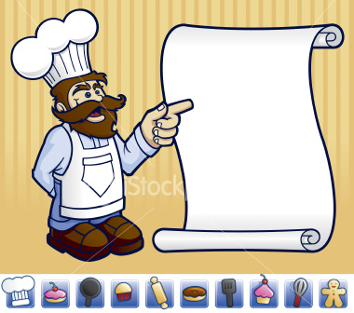

Pour raconter des choses dans l’ordre, on peut utiliser des adverbes ou repères temporels comme first, then, finally…
Ex : first take a bowl
On peut également utiliser les prépostions before et after suivies du verbe en ing :
Ex : Before mixing, add the sugar
After cooling, make the balls
Here are the 6 categories of food

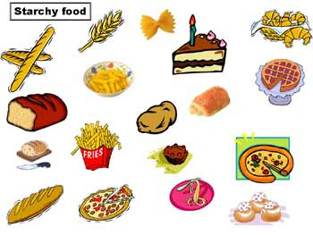 | 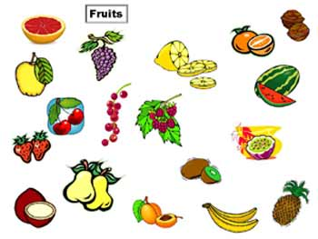
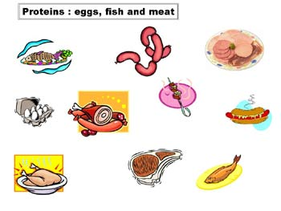 | 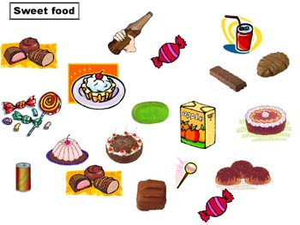
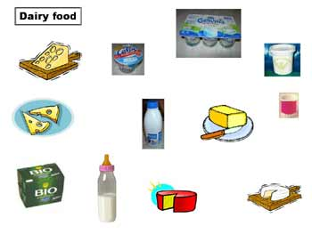 | 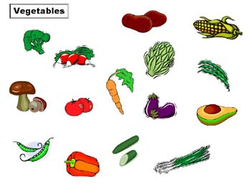

You are a dietetician, give instructions to your patient on what to eat or not.
Document support :
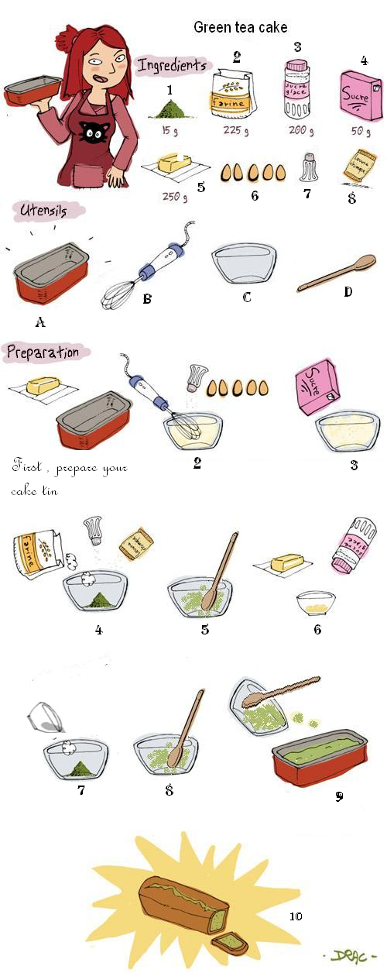

En vous aidant du document support

Name : Test Date :

En vous aidant du document support :

- Complétez en anglais la liste des ingrédients nécessaires à la recette et les quantités comme dans l’exemple. (7pts)

Ingredients
1 : Green tea 15g | 5 :
2 : | 6 :
3 : | 7 :
4 : | 8 :

- Complétez en anglais la liste des ustensiles nécessaires à la recette comme dans l’exemple .(3pts)

Utensils
A : Cake tin | C :
B : | D :

- Rédigez les différentes étapes de la préparation en faisant des phrases complètes à l’impératif et avec des mots de liaison comme dans l’exemple : (10 pts)

Preparation
1 : First, prepare your cake tin,
2 :
3 :
4 :
5 :
6 :
7 :
8 :
9 :
10 :

